Orlando Graeff adicionou 2 novas fotos.
10 h ·
Gianlorenzo Bernini foi um escultor que transformou a paisagem romana, com suas admiráveis esculturas, entre elas a linda e sedutora HERMAFRODITA, que dorme serenamente e figura hoje no patrimônio do incrível Museu do Louvre, em Paris. Você faria algo sequer parecido? Não, não falo do hermafroditismo da escultura; falo mesmo da QUALIDADE ARTÍSTICA da peça! Pois é, eu também não teria capacidade.
Adorei ver a peça, esculpida em 1619, e confesso que me assustei, no começo, quando percebi a singular genitália da diva. Mas, tudo bem, é ARTE, da melhor qualidade, e nos faz refletir; provoca e nos conflita. Mas... que deslumbre!
É ARTE e provoca... mas, não molesta, como um padre tarado, que bolina seus pupilos, crianças impúberes, que as leis de qualquer país trata de proteger, por serem nossa ligação com o futuro. Faça arte, faça amor, do jeito que quiser, com quem quiser, desde que todos tenham o discernimento e sejam adultos maduros. Mas, DEIXEM EM PAZ AS CRIANÇAS! Elas não merecem ser vítimas de suas taras, que resolveu chamar de ... "arte" (com as merecidas letras mínúsculas).

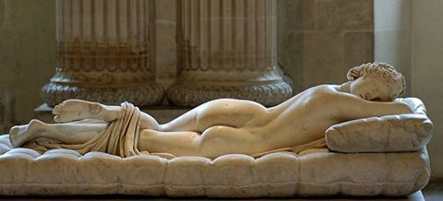

Acho que essa discussão toda que vem acontecendo em relação às recentes exposições de arte tem muito menos a ver com o que alega ter do que parece.
A gente acaba discutindo valores morais, limites da arte, limites da censura, pedofilia, moral e na verdade essa discussão não diz respeito a essas coisas, é só uma discussão política.

